关于举办2025温州大学首届校园马拉松比赛的通知

为全面贯彻教育部《高等学校体育工作基本标准》文件精神，落实德、智、体、美、劳五育并举的教育方针，迎接温州大学办学92周年，丰富校园阳光体育活动内涵，进一步提升学生体质健康水平，深化校友情感联结，营造积极向上的校园体育文化氛围，经学校研究决定，定于2025年5月18日举办首届校园马拉松比赛。

现将比赛竞赛规程（见附件1）印发给你们，请各学院和承办单位认真准备，积极报名参赛，“从严、从实、从细”做好各项安全保障工作，确保赛事活动顺利开展。

附件1：2025温州大学首届校园马拉松比赛竞赛规程

附件2：自愿参赛责任与风险告知书

温州大学体育工作委员会

2025年4月20日

**附件1**

2025温州大学首届校园马拉松比赛

竞赛规程

一、主办单位

温州大学体育工作委员会

二、承办单位

体育与健康学院

温州市跑步运动协会

三、协办单位

公共事务管理处

安全保卫部

工会

团委

校友与发展联络办公室

四、竞赛时间、地点与比赛线路

**（一）竞赛时间：**2025年5月18日（星期日）8:00-11:00

**（二）比赛地点：**温州大学南校区

**（三）比赛路线**（全程5.19公里）

起点：南校区田径场→行政楼→步青广场→文德桥→春华秋实→华表广场→学生生活区（A区）→龙舟训练码头→文德桥→国旗广场→明心湖→校史馆→化材楼→终点：南校区田径场

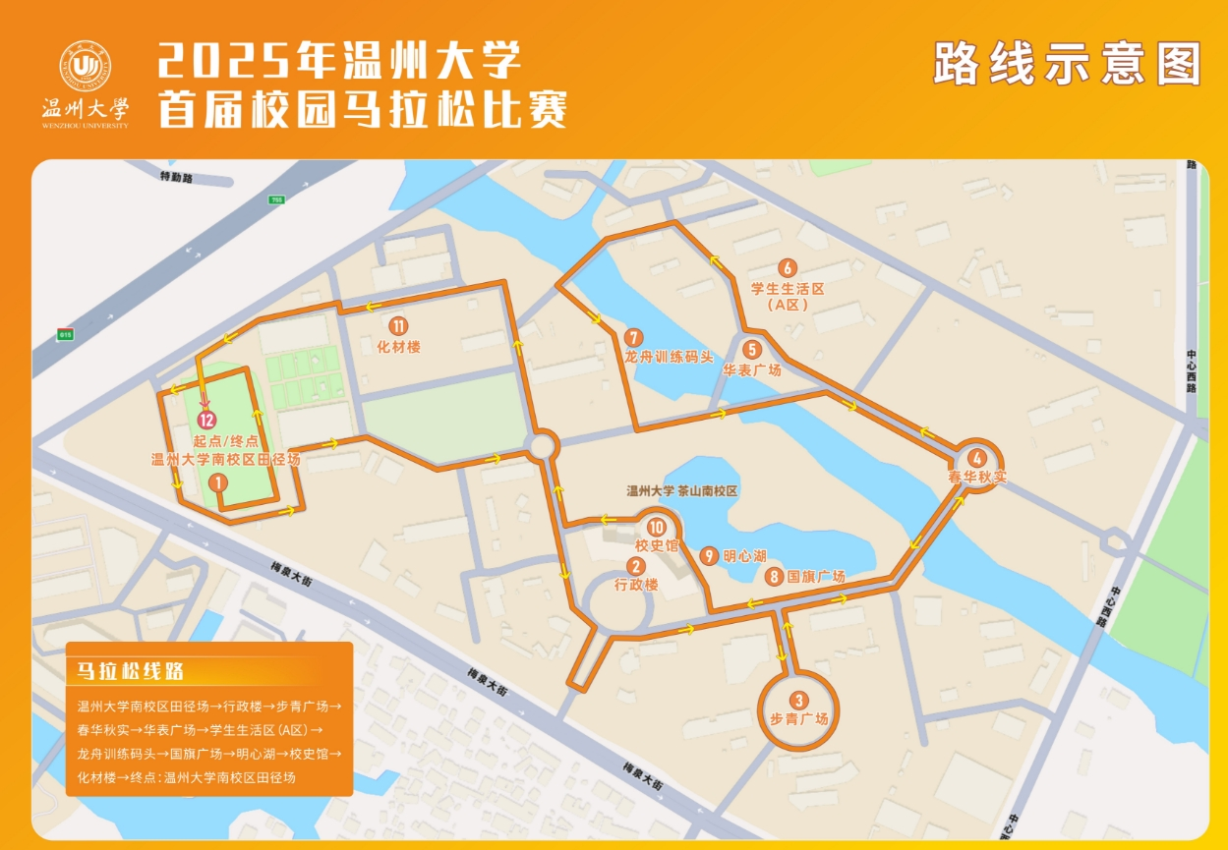

五、参赛对象

**（一）学生甲组（男、女）：**商学院、法学院、马克思主义学院、教育学院、人文学院、外国语学院、数理学院、化学与材料工程学院、生命与环境科学学院、机电工程学院、电气与电子工程学院、计算机与人工智能学院、建筑工程学院、音乐学院、美术与设计学院、国际教育学院、继续教育学院、苏步青学院等18个学院的本科生和研究生。

**（二）学生乙组（男、女）：**体育与健康学院本科生和研究生。

**（三）教工组（男、女）：**温州大学在职教职工，以工会名义报名，出生年龄需60周岁以下(1965年以后出生)。

**（四）校友组（男、女）：**温州大学校友。

六、参赛办法

**（一）参赛运动员资格与要求**

1. 须持有3个月之内二级甲等以上资质医院的体检健康证明；
2. 须具有一定长跑锻炼基础；
3. 如有以下身体状况者（不限于）不宜参加比赛：

（1）先天性心脏病和风湿性心脏病；

（2）高血压和脑血管疾病；

（3）心肌炎和其他心脏病；

（4）冠状动脉病和严重心律不齐；

（5）血糖过高或过低的糖尿病；

（6）比赛日前两周以内患感冒；

（7）其它不适合运动的疾病。

**（二）参赛人数**

1. 竞赛组

（1）学生甲组：每学院限报10人（男女各5人）

（2）学生乙组：100人 （男生70人，女生30人）

（3）教工组：80人（上限）

（4）校友组：100人（上限）

1. 大众组

所有参赛对象共600人（上限），先报先得，满额即止。

**（三）报名方式**

1.报名时间：2025年4月25日至5月5日

2.报名渠道：另行通知

**（四）参赛物品领取：**获得参赛资格的选手，请按规定到相应指定地点领取参赛物品，具体时间和地点将于赛前发布。

七、竞赛办法

**（一）按照中国田径协会审定的最新田径竞赛规则执行。**

**（二）发令：**采用统一发令、分段起跑。

**（三）起跑顺序**

A区（竞赛组）：温大教职工、校友、各学院竞赛组选手（采用芯片计时）；

B区（大众组）：各院大众组选手（不计时）。

**（四）检录**

1.检录时间：7:00 - 7:30

2.所有参赛者需身着由组委会统一提供的T恤。

3.竞赛组请务必将参赛号码布固定于身前正面位置，号码布不得遮挡、裁剪和折叠。

4.不允许后区进入前区检录起跑，前区可进入后区检录起跑。如违反则取消该选手成绩和排名。

**（五）计时办法**

本次比赛采用电子芯片计时的方式录取竞赛组获奖名次，其余参赛人员不予计时和录取名次。

**（六）关门时间（以起跑枪声计算）**

为了保证参赛运动员比赛安全、顺利，比赛期间比赛路线各段设关门时间，限时对校园交通封闭。

关门时间为：鸣枪后1.5小时。

**（七）存、取衣物**

赛事提供存、取衣物位置，请参赛师生自行保管好个人物品。

**（八）医疗救护**

1.赛事会在起终点、途中位置设置2个医疗点，为师生提供医疗服务，赛道沿途设置120救助。

2.赛事会在比赛2公里处和终点分别设置饮水站。

**（九）出现以下违反比赛规定的参赛选手将被取消参赛成绩：**

1.携带他人计时标签参加比赛；

2.不按规定的起跑顺序起跑；

3.起跑时未按规定时间出发以及抢跑等；

4.没有沿规定路线跑进，绕近道或途中插入；

5.未跑完全程者；

6.不服从赛事工作人员指挥；

7.有意冲撞、阻挡或者影响其他运动员跑进等。

八、录取名次及奖励

**（一）竞赛组各组别录取前3名,并举行颁奖仪式颁发证书及奖品。**

**（二）所有按规定跑完全程者均发给纪念奖牌。**

**（三）本次比赛成绩纳入全年度体育竞赛总分。**

九、保险

（1）组委会为每位参赛选手提供一份人身意外保险，保单以报名信息为准，任何错误的报名信息将导致无法投保，由此产生的全部责任和后果由参赛选手自行承担。

（2）请选手谨慎评估自身身体状况后报名。参赛期间由于选手自身原因（包括但不限于自身有慢性疾病、隐形疾病、身体承受力不足等原因）所导致的身体不适及引发相关疾病、症状的（包括但不限于中暑、昏厥等），如最终被保险公司认定不属于理赔范围，则由此产生的全部法律责任及后果（包括但不限于医疗救治费用、误工损失、伤残赔偿或补偿、死亡赔偿金等）均由参赛选手自行承担，与组委会无关。

（3）组委会在比赛期间提供仅限于现场可以采取的、急救性质的医疗救助。参赛选手后续在医院救治过程中所发生的相关费用，由参赛选手与医院结算后可向保险公司申请索赔或自行与保险公司进行协商，组委会可以提供必要的资料信息对接辅助。

（4）参赛选手在比赛过程中因服用兴奋剂或其它违禁药品，造成人身伤害或死亡的，由此产生的全部法律责任及后果（包括但不限于医疗救治费用、误工损失、伤残赔偿或补偿、死亡赔偿金等）均由参赛选手自行承担。

十、组委会联系信息

赛事及报名咨询电话：

学生组：翁士洋：15067836506 白梦圆：15058321311

教工组：林孝祥：660698 林小义：667728

校友组：潘 飞：13600646668

邮 箱：59291314@qq.com

十一、赛事安全提醒

1.身体不适宜的运动员不能参加比赛；

2.注意赛前用餐和休息；

3.提前进行赛前适应和热身练习；

4.参赛选手妥善保管好自身贵重物品。

十二、本规程解释权属组委会。未尽事项，另行通知。

温州大学体育工作委员会

2025年4月20日

**附件2：**

**自愿参赛责任与风险告知书**

请所有参赛选手报名之前务必认真、仔细阅读《自愿参赛责任与风险告知书》，在您提交报名信息后即被默认为已阅读、理解并同意遵守一切内容并签署及提交参赛声明。

作为参赛选手，我本人、我的监护人、管理人、法定代理人以及任何可能代表我提起赔偿请求或诉讼的人做出以下声明：

1.我自愿参加“2025年温州大学首届校园马拉松比赛”一切赛事相关活动（以下统称“赛事”），我确认本人具有参加本赛事相应的民事行为能力和民事责任能力，并且已获得监护人的同意；

2.我确认全面理解并同意遵守组委会及协办机构（以下统称“组委会”）所制订的各项规程、规则、规定、要求及采取的措施；

3.我确认已认真阅读了组委会就选手参加本赛事可能发生的一切风险（包括但不限于因本次运动所可能产生的人身伤亡风险）的提示，我在此明确同意将自行承担可能存在的风险和责任；

4.我承诺已通过正规医疗机构进行体检，并结合检查报告进行自我评估，确认自己的身体状况能够适应于长跑运动，已为参赛做好准备，承诺愿意承担参赛可能带来的风险（包括但不限于因本次运动所可能产生的人身伤亡风险）；

5.我参加本赛事以及参赛全过程所发生的人身伤害、局部或永久性伤残、死亡、医疗或住院费用、财产损坏、任何形式的盗窃或财产损失等事项，由我自己承担全部责任，免除组委会责任，组委会对此不承担任何形式的赔偿；

6.我授权赛事组委会及指定媒体无偿使用本人的肖像、姓名、声音等仅用于此次赛事的宣传与推广；

7.我将向组委会提供身份证件用于核实本人身份及参赛资格，保证提交的身份证件和文件资料真实有效，并承担因提供不实信息所产生的全部责任；

8.我承诺以自己的名义报名参赛，不将报名后获得的参赛资格及号码布以任何方式转让给他人或让他人替跑，并承担因转让参赛资格及号码布所出现的全部责任与后果；

9.我同意在比赛前和比赛期间不得损害、更改及遮盖赛事官方号码布，按照参赛要求穿着赛事参赛服装，并同意组委会发现该项违规后有权取消本人的参赛资格；

10.我同意在参赛过程中遵守裁判、医疗人员和安保人员的要求，在关门时间未完成比赛、身体不适及赛道出现突发状况时主动退出比赛，并承担因本人坚持比赛所产生的全部责任与后果；

11.我同意接受组委会在比赛期间提供的现场急救性质的医务治疗，但在医院救治等发生的相关费用由我自理；

12.我同意主办方以我为被保险人投保了人身意外险(保额10万元)，我确认已知悉并同意保险合同的相关内容。

本人及本人的监护人、管理人、法定代理人已全面理解和同意以上内容，同意接受这些条款的约束。

本人签名：

日期：